SCHREIBBEWERB

Name der Schülerin/des Schülers: Arif Erdogdu
Alter: 10 Jahre Schule: VS Kematen/Ybbs
Klasse: 3a Ort: VS Kematen/Ybbs

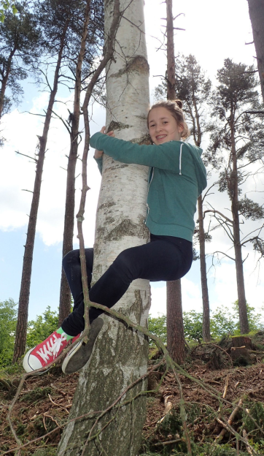
Foto: „Ich liebe die Bäume“ – Yvonne Wiesmayer, NMS Langschlag
Der Wald der besiegten Bäume
Rachel van Kooij

Der Wald war eigentlich nur ein abgetrenntes Waldstück, das hinter dem Haus der Spinnerten begann und sich zwischen der Nebenstraße zum Dorf im Norden, den Maisfeldern im Westen und der aufgelassenen Bahnstrecke im Süden erstreckte.
Für den Tourismusverein war dieser Wald bedeutungslos. Kein einziger Wackelstein, keine Ruine, nicht einmal Reste einer Ruine, keine Schlucht, kein Wasserfall, keine Höhle, kein Römerweg. Ein Wald ohne Hinweisschilder und Wanderwege. Eine Ansammlung von Bäumen, die vielleicht nur noch da waren, weil sie niemandem sonderlich im Weg herumstanden.
Trotzdem hatte dieses Waldstück etwas Seltsames an sich. Irgendjemand hatte so ziemlich jeden großen Baum mit einer Farbmarkierung versehen, entweder zwei Streifen in rot und grün oder einem blauen Kreis mit einem gelben Punkt.
Markierungen, die überhaupt keinen Sinn ergaben. Manchmal standen fünf Bäume mit Streifen auf einem Fleck zusammen, sodass man nicht klug daraus wurde, in welcher Richtung man weiterwandern sollte. Dann wieder konnte man eine Reihe von blau-gelb markierten Stämmen sehen, die genau so plötzlich aufhörte, wie sie angefangen hatte.
Die Bäume schauten ganz schrecklich aus, so dass man sie nicht einmal ansehen konnte. Aber die Bäume schauten nicht nach einem Wald aus. Sie waren ganz alt, so dass immer die Äste herunterfielen. Es war ein ganz schrecklicher Wald. Aber später sah ich einen ganz komischen Baum. Der hatte keine Blätter und keine Äste. Etwas später sah ich viele ängstliche Tiere, die immer wo anders hin liefen. Ich glaubte, dass langsam der Winter kam. Jaa, ich hatte Recht. Ich freute mich schon sehr. Endlich war es Winter. Hallo Winter!

